

**Installation et configuration de GLPI**

Installer un serveur GLPI sur **Windows**

Il faut tout d’abord installer Xampp

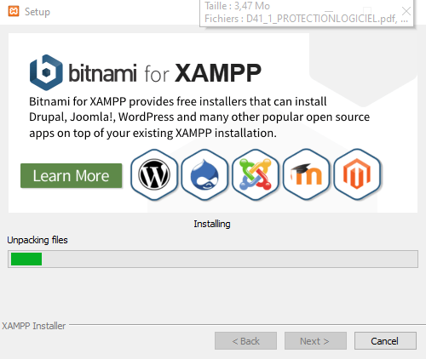

Il faut ensuite télécharger GLPI

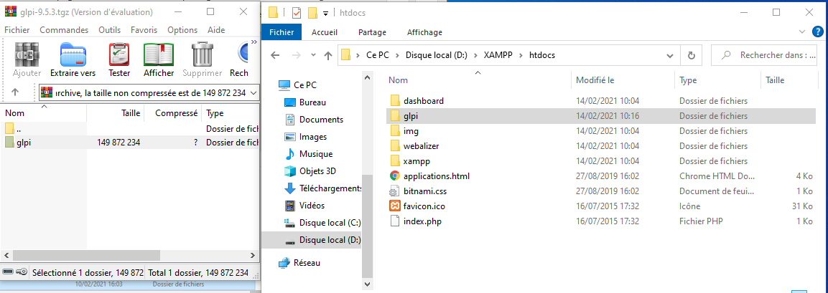

Et le décompresser dans XAMPP\htdocs

Insérer localhost/phpmyadmin dans votre navigateur web



Création d’une nouvelle base de donner nommer GLPI

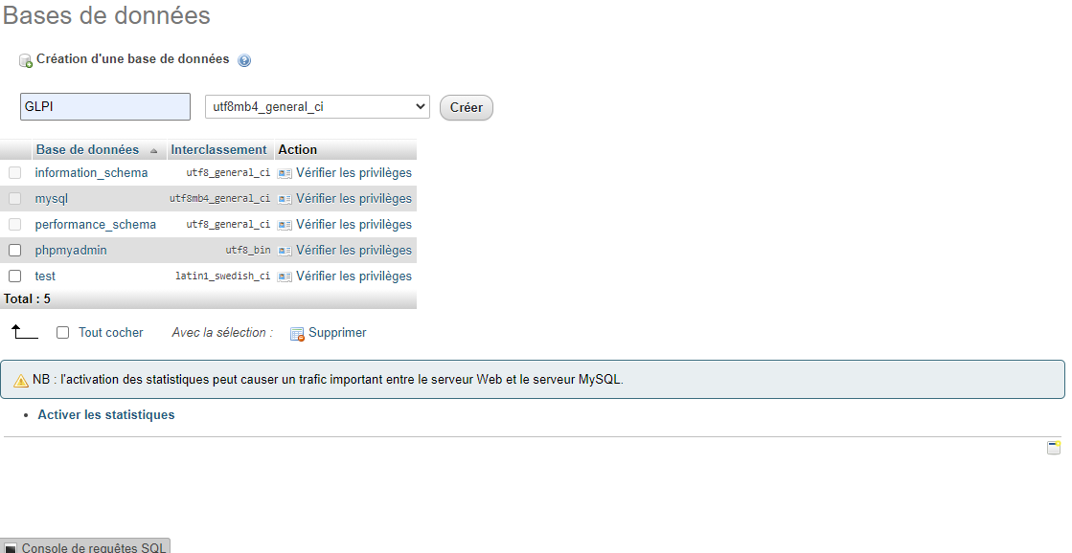

Création d’un nouvel utilisateur

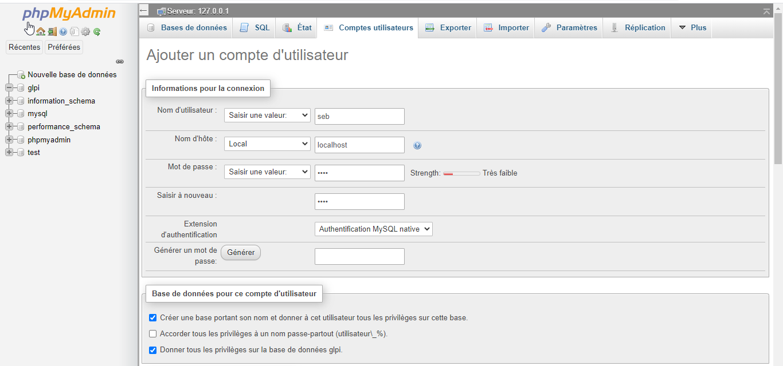

Aller dans le contrôle de XAMMP

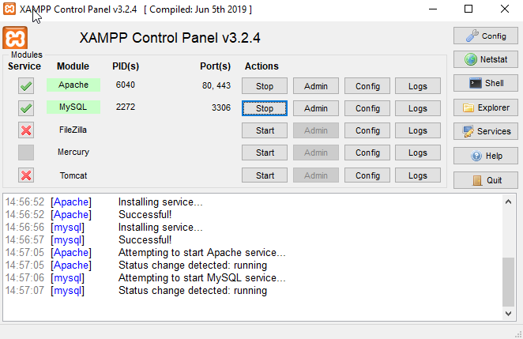

Démarrer apache et MySQL en appuyant sur les crois et start

Il faut retourner sur le navigateur et inséré localhost/glpi



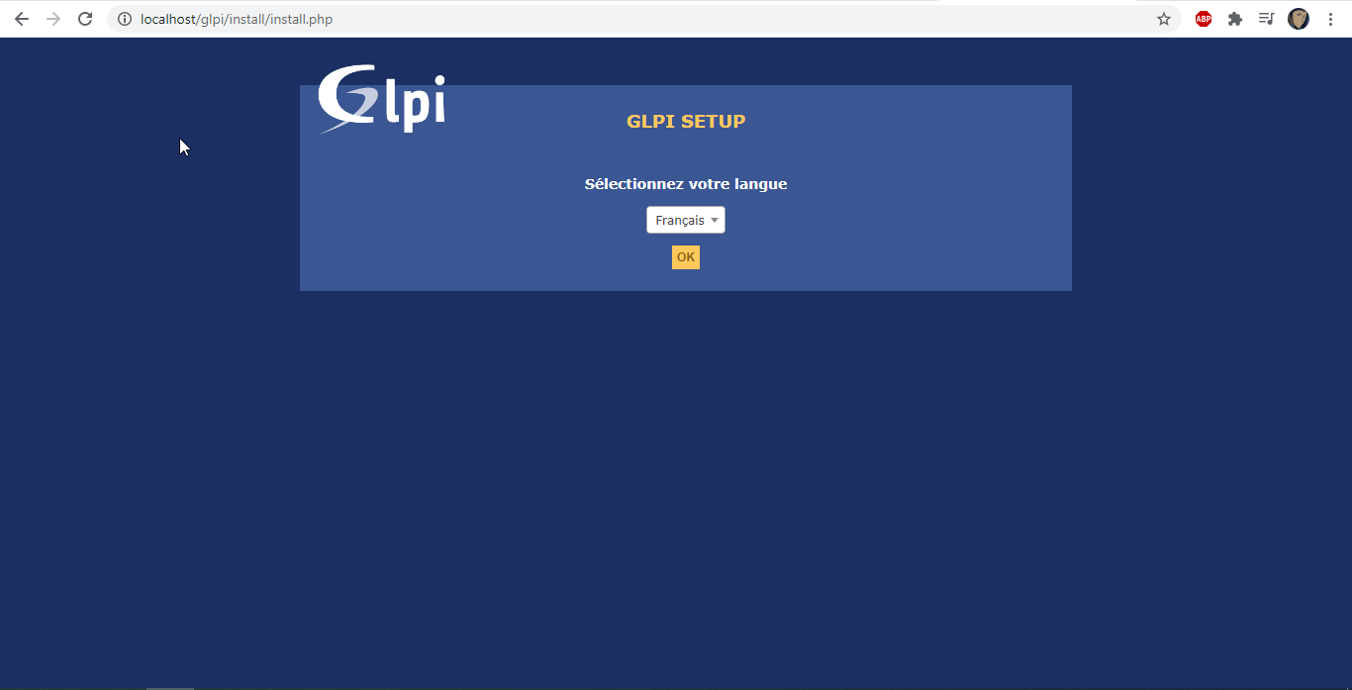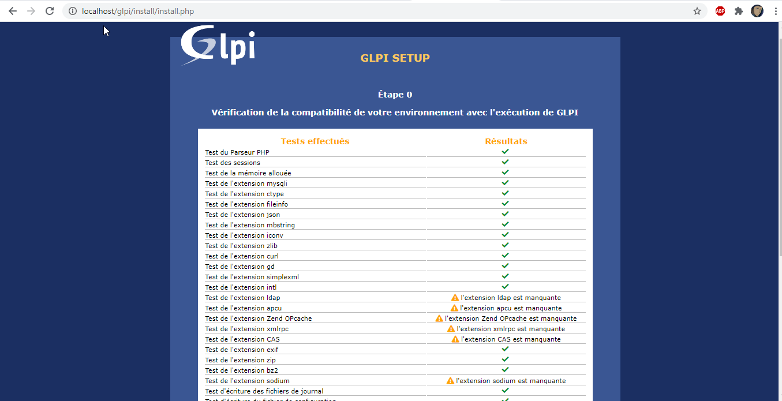

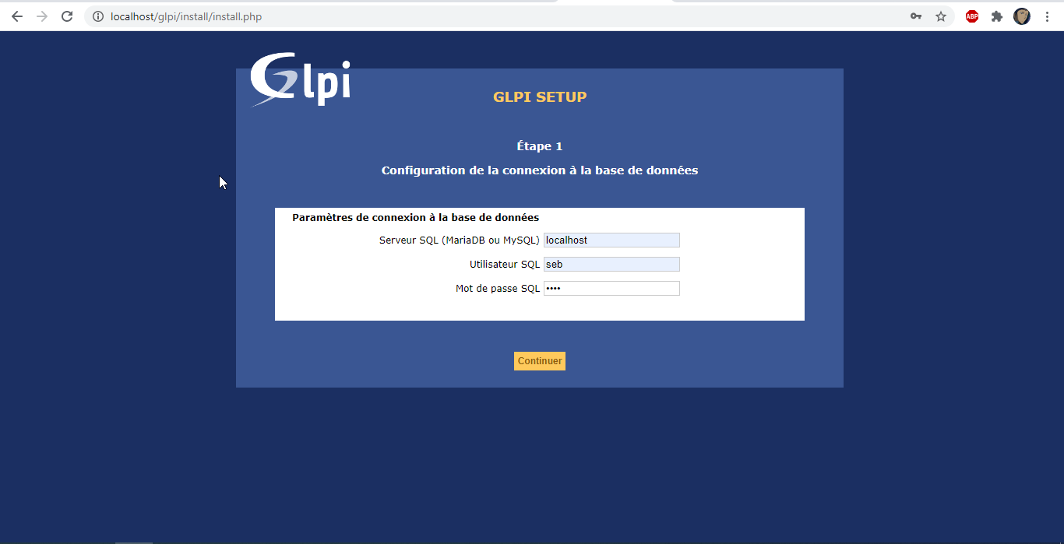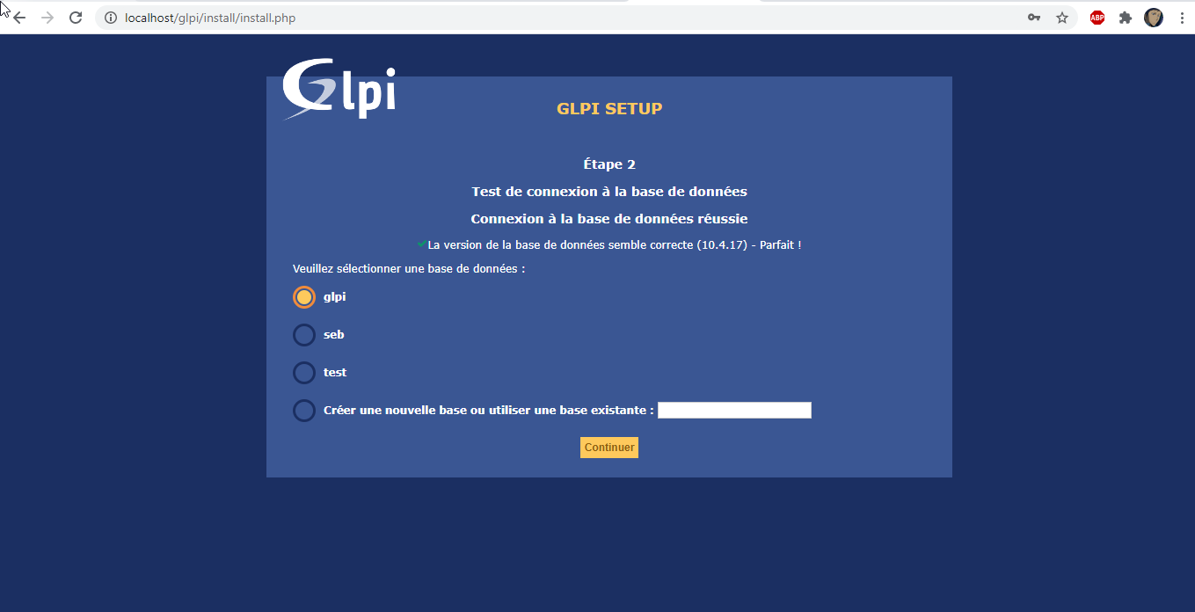

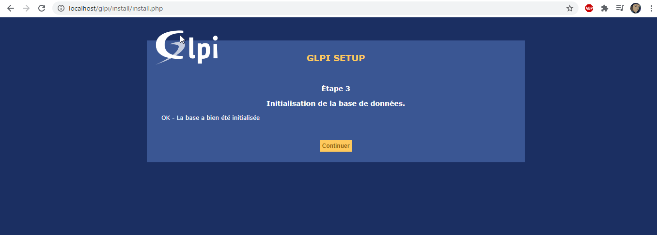

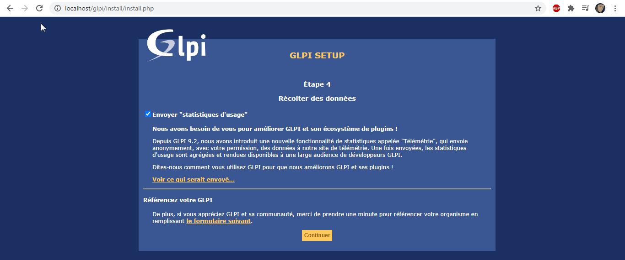

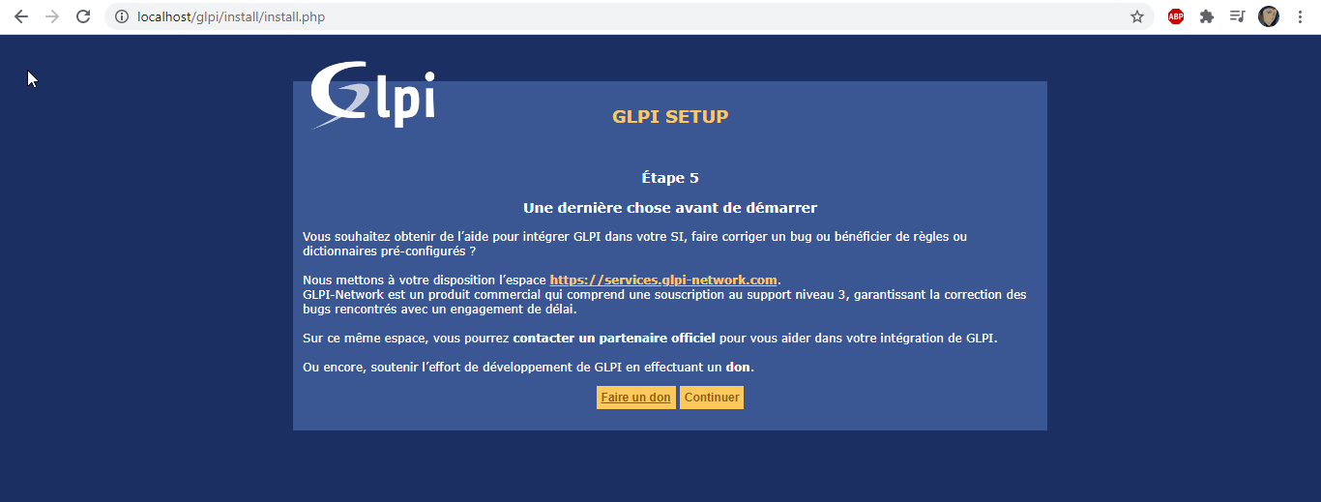

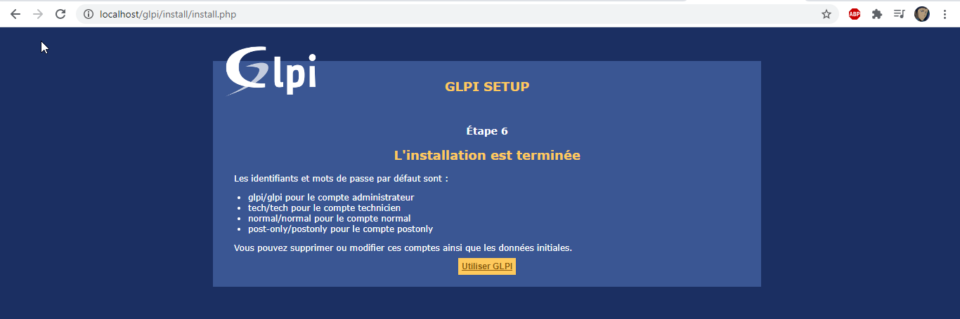

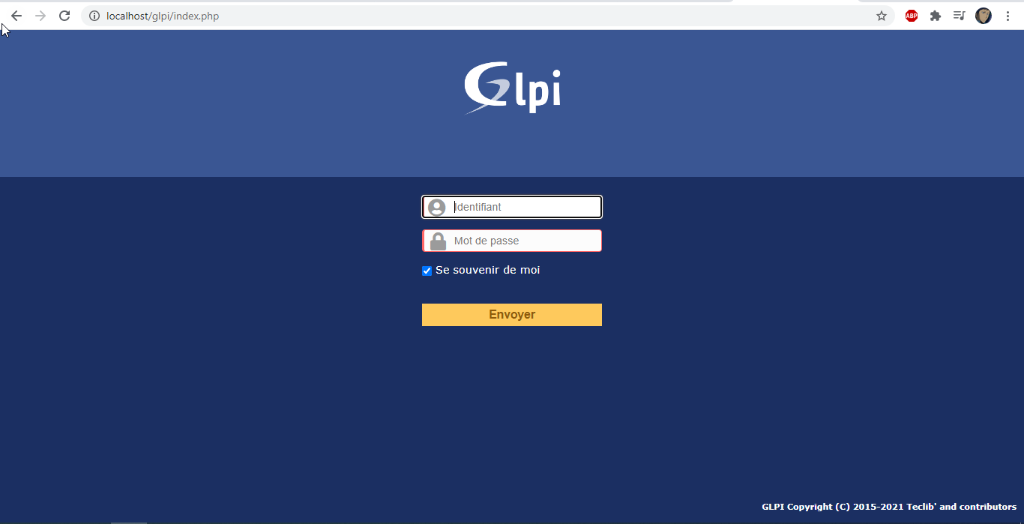

Installation est terminer.

Après l’installation il faut supprimer ce fichier :

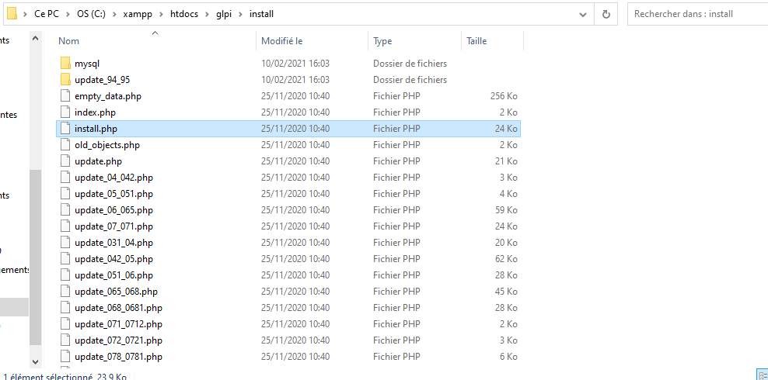

Paramétrage dans GLPI

On change le mot de passe du compte GLPI ici :

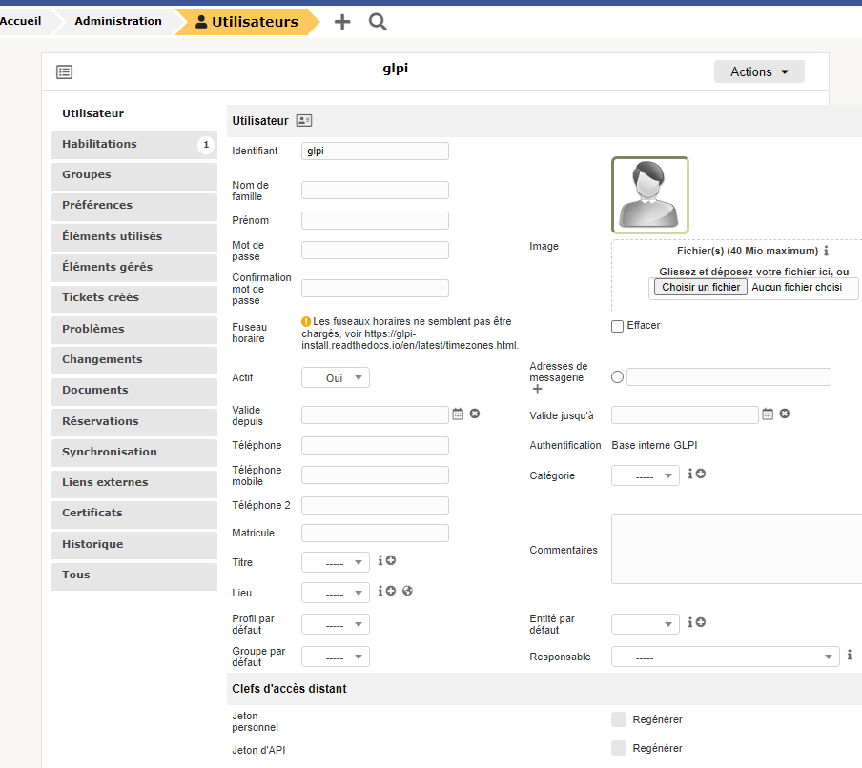

Nouvelle entité

On va dans administration => entité :

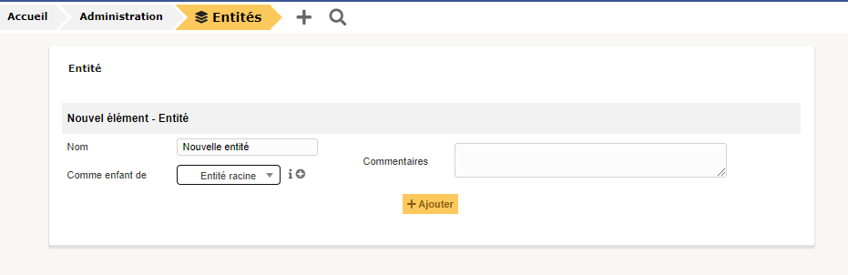

Crée un lieux

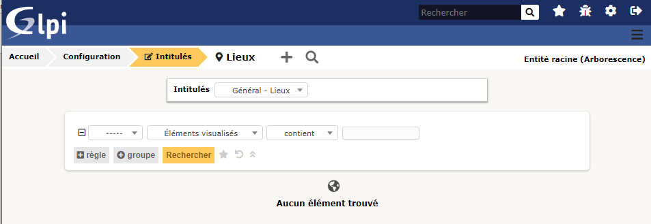

Créer des utilisateurs

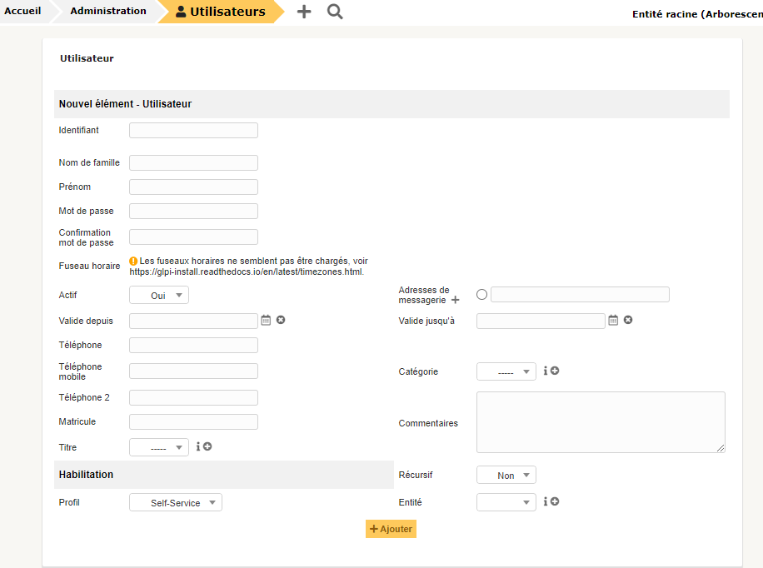

Créer des groupe

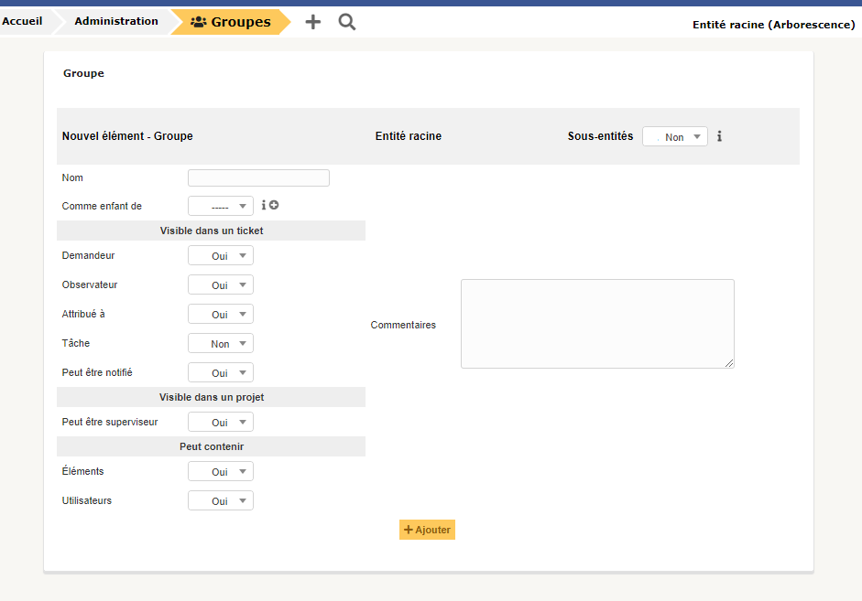

Pour ajouter un utilisateur :

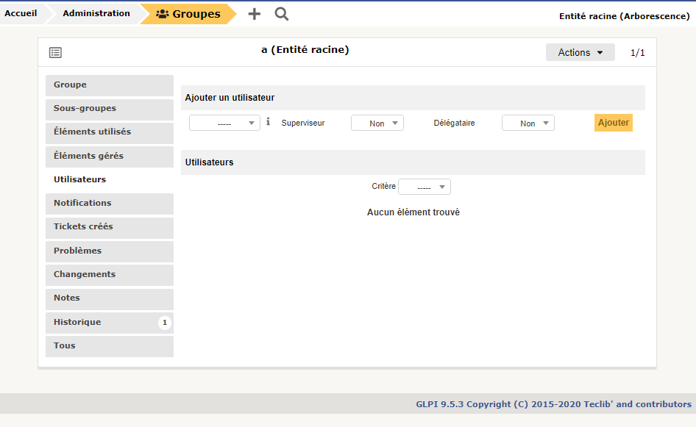

Droit d’un utilisateur

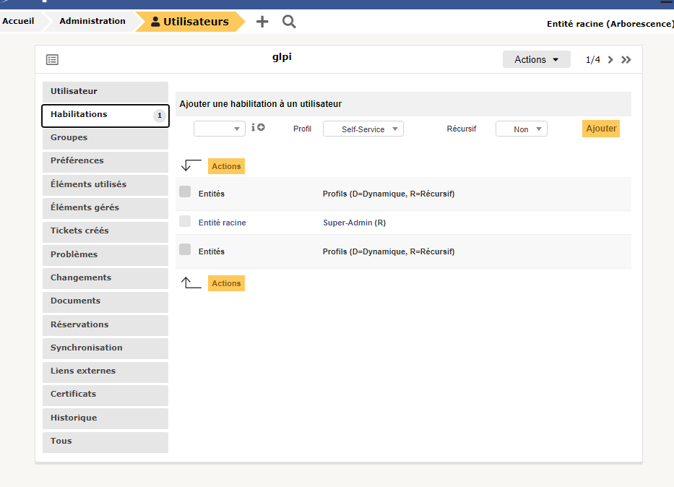

Crée des règles

